EURO INSOL
lichidator judiciar al debitoarei
Regia Autonomă pentru Activitati Nucleare (R.A.A.N.)
scoate la vanzare prin licitație publică

TERMOCENTRALA ROMAG HALANGA

Euro Insol, lichidator judiciar al R.A.A.N., organizeaza in data de 28.04.2026, ora 12⁰⁰, la sediul R.A.A.N. din str. Nicolae Iorga nr. 1, Sala licitatii, Drobeta Turnu Severin, judetul Mehedinti, licitatie publica, competitiva, cu strigare, cu pret in urcare, avand ca obiect vanzarea in bloc a bunurilor (imobile si mobile) din cadrul Termocentralei Romag Termo Halanga, respectiv terenuri in suprafata totala de 767.312 m.p., cladiri si constructii speciale, precum si masini, echipamente si instalatii.

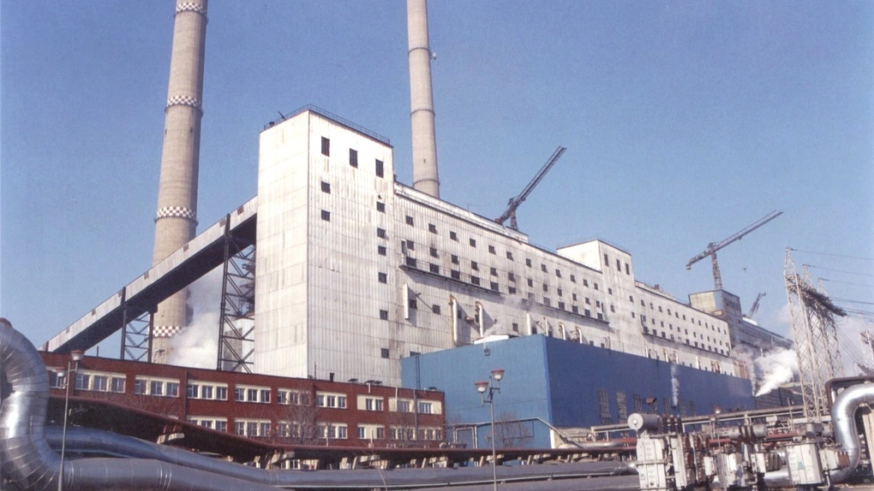

- Termocentrala Romag Termo Halanga este amplasata la aproximativ 5 km de Drobeta Turnu Severin, in localitatea Halanga si este echipata cu 6 cazane energetice de 420 t/h cu functionare pe carbune lignit si cu suport de pacura, 1 cazan de 420 t/h cu functionare pe pacura si 2 cazane de 105 t/h cu functionare pe combustibil lichid (pacura STAS 51-83, CLU sau motorina).

- Aburul energetic era produs de cazanele de 420 t/h iar cu ajutorul a 4 turbogeneratoare de 50 MW, 1 turbogenerator de 25 MW si 1 turbogenerator de 22 MW s-a produs energia electrica in cogenerare. Termocentrala Romag Termo Halanga este racordata in reteaua de 110kV a SEN in zona de S-V prin intermediul Statiei electrice de 110kV.

Pretul de pornire este de 40.468.009,70 Euro (exclusiv T.V.A.)

Participarea la licitatie este conditionata de achizitionarea caietului de sarcini.

Caietul de sarcini care cuprinde descrierea bunurilor precum si conditiile de participare la licitatie poate fi achizitionat de la sediul ales al lichidatorului judiciar din Bucuresti, Cladirea Opera Center, str. Costache Negri nr. 1-5, et. 3, sector 5 sau de la sediul R.A.A.N. de luni pana vineri intre orele 09:00 – 16:00, dupa achitarea sumei de 15.000 lei + TVA, suma platita in contul de lichidare al R.A.A.N., respectiv RO86UGBI0000552006027RON deschis la Garanti Bank.

Termenul limita de inscriere la licitatie este 24.04.2026, ora 16:00.
Persoanele interesate pot obtine informatii suplimentare la telefon 0723.613.516, pe site-ul Euro Insol, www.euroinsol.eu si/sau pe site-ul R.A.A.N. www.raan.ro

